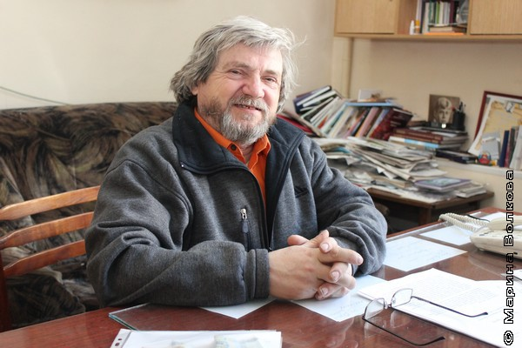

Олег Павлов
. Олег Николаевич Павлов с ноября 2011-го живёт в городе Еманжелинск Челябинской области. Он руководит областным литературным клубом "Светунец", редактирует детский журнал "Подорожник".
Литературным и изобразительным творчеством писатель увлёкся в раннем детстве. Вместе с братьями Александром и Владимиром издавал рукописные журналы, газеты, книги, делал рисованные фильмы. Братьев заметили сотрудники журнала «Пионер», напечатали подборку их стихов и рисунков, помогли издать диафильм «Про слониху» по их стихам, организовали для них творческую поездку в Москву в новогодние каникулы 1965 года. Тогда же братья Павловы встречались с Корнеем Чуковским, после чего переписывались с ним до конца его жизни.

 Прочитай стихотворение.

Барсук и бурундук

По мосту шагал Барсук
И толкал большой сундук.
А навстречу – Бурундук
Тоже вёз большой сундук.
В сундуках скрипят орехи –
Называются «фундук».
– Дай пройти! – пыхтит Барсук.
– Прочь! – бормочет Бурундук.
Как сошлись два сундука,
Затрещали их бока…
Разлетелись сундуки.
Где орех?
На дне реки.

Миша: Жалко мне, что орехи утонули. Но барсуку и бурундуку так и надо. Сами себя наказали.
Маша: Миша, а ты не погорячился? Может, стоит пожалеть их? Они же старались, тащили тяжёлые сундуки. А остались ни с чем.
С кем из ребят согласишься ты?

Какие слова подтверждают, что героям стихотворения было трудно? Найди их . Подготовься читать слова барсука и бурундука выразительно.

Подумай, какая главная мысль стихотворения.

